N | Ответ | Время расчета (сек)
1000 | 977 | 2
5000 | 1809 | 3
10000 | 3617 | 0.072
50000 | 34465 | 1
100000 | 68929 | 4
500000 | 475713 | 86
1000000 | 951425 | 321
При К = 2.

Сложность алгоритма:
Цикл while выполняется N-1 раз.
Цикл for выполняется тоже N-1 раз.
В сумме - Log(N-1)² ≈ O(N²).
График сложности – это обычная парабола, при х(N)>0.
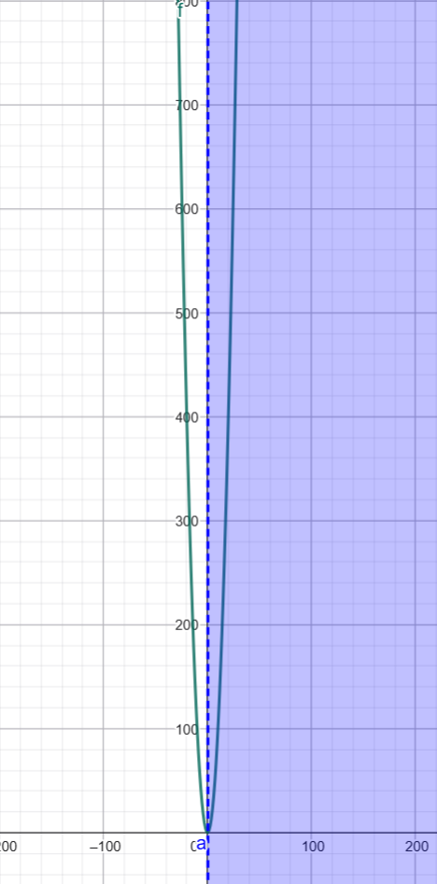
Можно, конечно, за итерацию цикла считать функцию удаления(remove), т. к. там мы тоже пробегаем цикл для сдвига элементов. В этом случае сложность увеличивается тоже в N-1 раз. Тогда сложность будет равна O(N³). График сложности – это кубическая парабола, при х(N)>0.
